题目：政府网站

Web高级编程大作业报告

目录

**[1 系统分析](#_Toc21941_WPSOffice_Level1)** **[4](#_Toc21941_WPSOffice_Level1)**

[1.1 需求概述](#_Toc19359_WPSOffice_Level2) [4](#_Toc19359_WPSOffice_Level2)

[1.2 用例分析与描述](#_Toc9891_WPSOffice_Level2) [5](#_Toc9891_WPSOffice_Level2)

**[2 系统设计](#_Toc20649_WPSOffice_Level1)** **[15](#_Toc20649_WPSOffice_Level1)**

[2.1 多层结构设计](#_Toc2316_WPSOffice_Level2) [15](#_Toc2316_WPSOffice_Level2)

[2.2 问题域设计](#_Toc18402_WPSOffice_Level2) [16](#_Toc18402_WPSOffice_Level2)

[2.3 持久化设计](#_Toc22496_WPSOffice_Level2) [19](#_Toc22496_WPSOffice_Level2)

**[2.4 界面设计](#_Toc12881_WPSOffice_Level1)** **[22](#_Toc12881_WPSOffice_Level1)**

[2.4.1 页面链接关系](#_Toc1623_WPSOffice_Level2) [22](#_Toc1623_WPSOffice_Level2)

[2.4.2 页面设计](#_Toc21459_WPSOffice_Level2) [24](#_Toc21459_WPSOffice_Level2)

# 1 系统分析

## 1.1 需求概述

**1.1.1项目背景**

政府网站是我国各级政府机关履行职能、面向社会提供服务的官方网站，是政府机关实现政务信息公开、服务企业和社会公众、互动交流的重要渠道。目的是为了便民,服务群众，从而更好地为人民服务。建设一个政府网站的意义在于通过网上信息发布、交流等，是电子政务绩效水平的展示窗口，提高执政能力的重要体现，以适应和促进经济的发展与社会的进步，对建立起政府与群众纽带具有非常重要的作用政府部门与社会各界利用网络信息平台充分进行信息共享与服务、加强群众监督、提高办事效率及促进政务公开。

**1.1.2需求说明**

政府网站需要实现这几个页面

1. 网站首页：该版块会收录全网站热点新闻以及头条新闻，供市民浏览。
2. 走进XX：该版块将介绍XX的风土人情，风情文化，地质矿产等，为外地人提供一个能直观了解XX的平台窗口。
3. XX新闻：该版块着重报道发生在人民身边的新闻。
4. 招商引资：该版块将报道公开政府对于招商引资方面的政策，让投资方对当地的环境、政策有所了解，使投资商能在第一时间了解政府招商政策，把握投资方向。
5. 政策法规：该版块主要对市民进行普法宣传，让市民第一时间了解到政府颁发的行政命令。
6. 日程公开：该版块用来公布一些政府政要们的日程安排，让民众能查询看到官员活动，实现政务公开。
7. 网站视频：该版块主要播放XX新闻录播以及电视台特色节目，为没来得及看观看的市民提供便利。
8. 问卷调查：该版块将调查对某项行政命令的颁发实施情况，向市民发出反馈问卷，有利于政府办公。
9. 民声反馈：通过该版块，已经注册登录了的市民可以在网站留言，管理人员看见后会向相关单位反应并结果反馈给市民。
10. 后台管理：管理员通过后台管理进行网站信息的管理
11. 个人中心：用户查看自己的信息

**1.1.3业务规则**

1. 游客可以浏览网站信息，查询网站信息，注册。
2. 注册用户可以进行登录，浏览和查询网站信息，修改密码，查询自己的信息，留言，填写问卷
3. 管理员可以修改网站信息。

## 1.2 用例分析与描述

### 1.2.1 用例分析

该系统中角色分为：管理员，注册用户，游客。

游 客： 1.浏览全网站热点新闻以及头条新闻

2.浏览XX的风土人情

3.查看招商引资方面的信息

4.了解政府颁布的行政命令

5.了解当地官员的活动

6.观看新闻联播以及电视台特色节目

注册用户：1.浏览全网站热点新闻以及头条新闻

2.浏览XX的风土人情

3.查看招商引资方面的信息

4.了解政府颁布的行政命令

5.了解当地官员的活动

6.观看新闻联播以及电视台特色节目

7.填写问卷调查

8.在民声反馈板块留言

9.修改密码

管 理 员： 1.发布问卷调查

2.发布文章，视频，

3.对留言进行查看,删除,并将结果反馈给市民

4.公布官员活动信息。

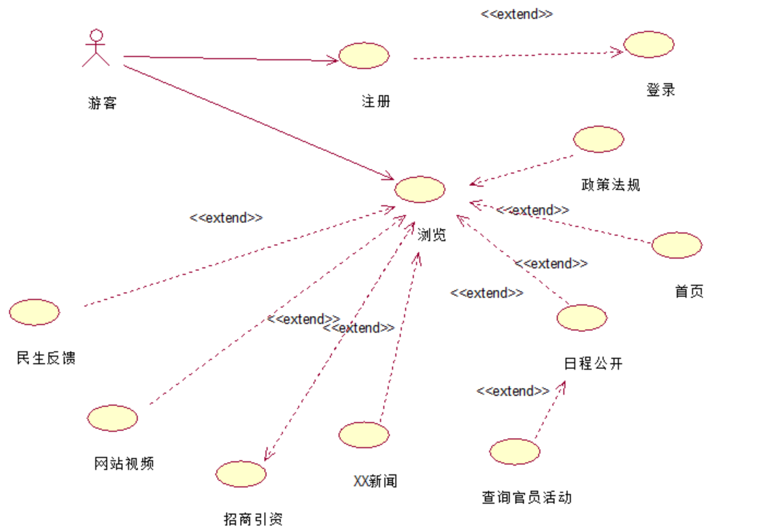

图1.2.1.1 游客用例图

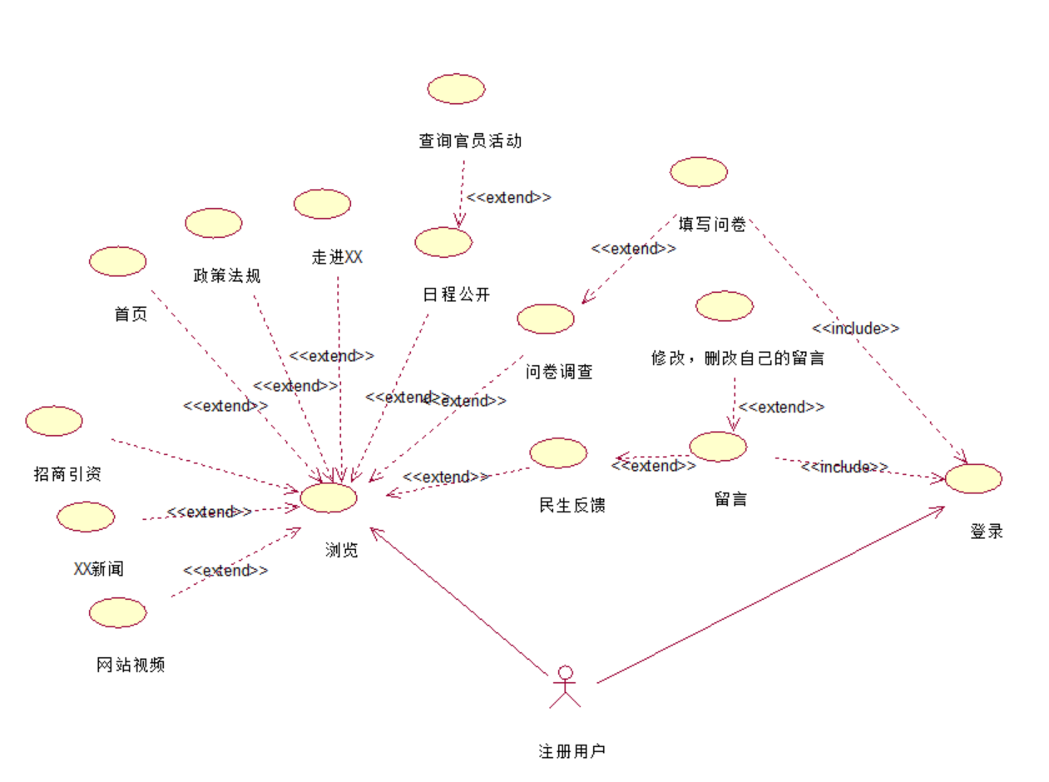

图1.2.1.2 注册用户用例图

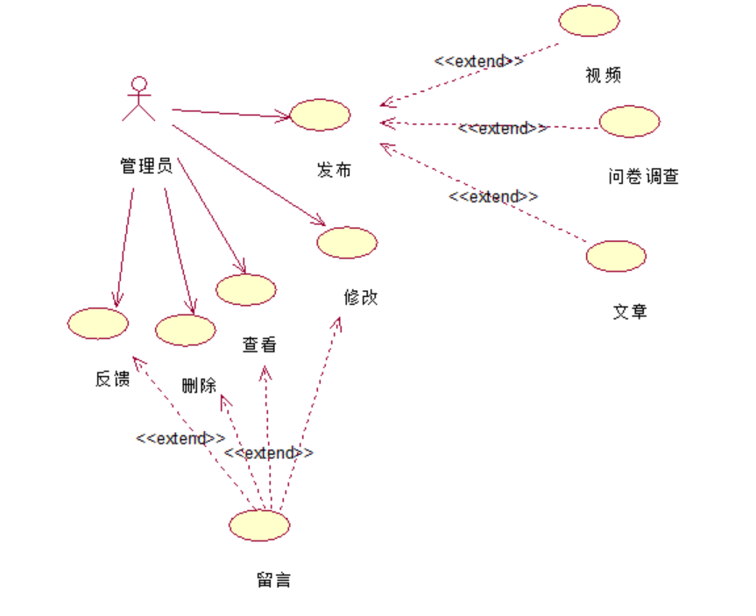

图1.2.1.3 管理员用例图

### 1.2.2 用例描述

“注册”用例分析

|  |  |
| --- | --- |
| 用例编号 | UC01 |
| 用例名称 | 注册 |
| 简要说明 | 填写信息进行注册 |
| 执行者 | 游客 |
| 前置条件 | 未登录 |
| 后置条件 | 无 |
| 基本事件流 | 1.用户点击注册按钮。2.输入注册信息3.系统检验后，注册成功 |
| 扩展事件流 | 注册失败重新填写信息 |

“登录”用例分析

|  |  |
| --- | --- |
| 用例编号 | UC02 |
| 用例名称 | 登录 |
| 简要说明 | 输入账号密码登录 |
| 执行者 | 用户，管理员 |
| 前置条件 | 未登录 |
| 后置条件 | 无 |
| 基本事件流 | 1.用户点击登录按钮。2.输入账号密码3.数据库检验密码，登录成功 |
| 扩展事件流 | 登录失败重新填写信息 |

“修改密码”用例分析

|  |  |
| --- | --- |
| 用例编号 | UC03 |
| 用例名称 | 修改密码 |
| 简要说明 | 用户修改密码 |
| 执行者 | 用户 |
| 前置条件 | 已登录 |
| 后置条件 | 无 |
| 基本事件流 | 1.用户点击右上角的个人中心进入个人中心2.点击左边的修改密码3.输入旧正确密码和两次相同的新密码，点击下方的修改密码  管理员点击修改密码按钮，输入旧正确密码和两次相同的新密码，点击下方的修改密码 |
| 扩展事件流 | 无 |

“浏览首页”用例分析

|  |  |
| --- | --- |
| 用例编号 | UC04 |
| 用例名称 | 浏览首页 |
| 简要说明 | 浏览首页 |
| 执行者 | 用户，游客 |
| 前置条件 | 无 |
| 后置条件 | 无 |
| 基本事件流 | 用户/游客点击网站首页 |
| 扩展事件流 | 无 |

“浏览走进XX页面”用例分析

|  |  |
| --- | --- |
| 用例编号 | UC05 |
| 用例名称 | 浏览走进XX界面 |
| 简要说明 | 浏览走进XX界面 |
| 执行者 | 用户，游客 |
| 前置条件 | 无 |
| 后置条件 | 无 |
| 基本事件流 | 用户/游客点击走进XX |
| 扩展事件流 | 无 |

“浏览XX新闻页面”用例分析

|  |  |
| --- | --- |
| 用例编号 | UC06 |
| 用例名称 | 浏览XX新闻界面 |
| 简要说明 | 浏览XX新闻界面 |
| 执行者 | 用户，游客 |
| 前置条件 | 无 |
| 后置条件 | 无 |
| 基本事件流 | 用户/游客点击XX新闻 |
| 扩展事件流 | 无 |

“浏览招商引资页面”用例分析

|  |  |
| --- | --- |
| 用例编号 | UC07 |
| 用例名称 | 浏览招商引资 |
| 简要说明 | 浏览招商引资 |
| 执行者 | 用户，游客 |
| 前置条件 | 无 |
| 后置条件 | 无 |
| 基本事件流 | 用户/游客点击招商引资 |
| 扩展事件流 | 无 |

“浏览政府法规页面”用例分析

|  |  |
| --- | --- |
| 用例编号 | UC08 |
| 用例名称 | 浏览政府法规页面 |
| 简要说明 | 浏览政府法规页面 |
| 执行者 | 用户，游客 |
| 前置条件 | 无 |
| 后置条件 | 无 |
| 基本事件流 | 用户/游客点击政府法规 |
| 扩展事件流 | 无 |

“浏览日程公开页面”用例分析

|  |  |
| --- | --- |
| 用例编号 | UC09 |
| 用例名称 | 浏览日程公开页面 |
| 简要说明 | 浏览日程公开页面 |
| 执行者 | 用户，游客 |
| 前置条件 | 无 |
| 后置条件 | 无 |
| 基本事件流 | 用户/游客点击政府法规 |
| 扩展事件流 | 无 |

“浏览网站视频页面”用例分析

|  |  |
| --- | --- |
| 用例编号 | UC10 |
| 用例名称 | 浏览网站视频页面 |
| 简要说明 | 浏览网站视频页面 |
| 执行者 | 用户，游客 |
| 前置条件 | 无 |
| 后置条件 | 无 |
| 基本事件流 | 用户/游客点击网站视频 |
| 扩展事件流 | 无 |

“浏览民生反馈页面”用例分析

|  |  |
| --- | --- |
| 用例编号 | UC10 |
| 用例名称 | 浏览民生反馈页面 |
| 简要说明 | 浏览民生反馈页面 |
| 执行者 | 用户，游客 |
| 前置条件 | 无 |
| 后置条件 | 无 |
| 基本事件流 | 用户/游客点击民生反馈 |
| 扩展事件流 | 无 |

“填写问卷”用例分析

|  |  |
| --- | --- |
| 用例编号 | UC11 |
| 用例名称 | 填写问卷 |
| 简要说明 | 填写问卷 |
| 执行者 | 用户 |
| 前置条件 | 登录 |
| 后置条件 | 无 |
| 基本事件流 | 1.用户点击问卷调查2.点击填写问卷3.填写问卷 |
| 扩展事件流 | 无 |

“留言”用例分析

|  |  |
| --- | --- |
| 用例编号 | UC12 |
| 用例名称 | 留言 |
| 简要说明 | 留言 |
| 执行者 | 用户 |
| 前置条件 | 登录 |
| 后置条件 | 无 |
| 基本事件流 | 1.用户在文章或视频下留言 |
| 扩展事件流 | 无 |

留言”用例分析

|  |  |
| --- | --- |
| 用例编号 | UC12 |
| 用例名称 | 留言 |
| 简要说明 | 留言 |
| 执行者 | 用户 |
| 前置条件 | 登录 |
| 后置条件 | 无 |
| 基本事件流 | 1.用户在文章或视频下留言 |
| 扩展事件流 | 无 |

“查看留言”用例分析

|  |  |
| --- | --- |
| 用例编号 | UC13 |
| 用例名称 | 留言 |
| 简要说明 | 留言 |
| 执行者 | 用户，管理员 |
| 前置条件 | 登录 |
| 后置条件 | 无 |
| 基本事件流 | 1. 用户进入个人中心2.用户选择查询留言   管理员点击留言管理 |
| 扩展事件流 | 无 |

“发布视频”用例分析

|  |  |
| --- | --- |
| 用例编号 | UC14 |
| 用例名称 | 发布视频 |
| 简要说明 | 管理员发布视频 |
| 执行者 | 管理员 |
| 前置条件 | 登录 |
| 后置条件 | 无 |
| 基本事件流 | 1.管理员点击发布视频按钮2.输入视频链接 |
| 扩展事件流 | 无 |

“发布问卷”用例分析

|  |  |
| --- | --- |
| 用例编号 | UC15 |
| 用例名称 | 发布问卷 |
| 简要说明 | 管理员发布问卷 |
| 执行者 | 管理员 |
| 前置条件 | 登录 |
| 后置条件 | 无 |
| 基本事件流 | 1.管理员点击发布问卷2.设置问卷信息 |
| 扩展事件流 | 无 |

“发布文章”用例分析

|  |  |
| --- | --- |
| 用例编号 | UC16 |
| 用例名称 | 发布文章 |
| 简要说明 | 管理员发布文章 |
| 执行者 | 管理员 |
| 前置条件 | 登录 |
| 后置条件 | 无 |
| 基本事件流 | 1.管理员点击发布文章2.管理员输入文章信息 |
| 扩展事件流 | 无 |

“查询官员”用例分析

|  |  |
| --- | --- |
| 用例编号 | UC17 |
| 用例名称 | 留言 |
| 简要说明 | 留言 |
| 执行者 | 用户，游客 |
| 前置条件 | 进入官员信息界面 |
| 后置条件 | 无 |
| 基本事件流 | 1.用户在查询窗口输入官员信息2.点击查询 |
| 扩展事件流 | 无 |

# 2 系统设计

## 2.1 多层结构设计

项目中有Dao层，Entity层,Controller层，View层

Dao层：配置文件中实现

Entity层：user,news,message,video,law,person

Controller层包括: fromController,

chartjsController,

calendarController,

fixed\_sidebarController,

fixed\_footerController,

indexController,

Index2Controller,

general\_elementController,

contactController,

loginController,

View层包括：calendar.html,

chartjs.html,

contacts.html,

createquestion.html,

fixed\_footer.html,

fixed\_sidebar.html

Form.html

General\_elements.html

Index.html,

Index2.html.

Login.html,

Questionnaire.html,

Wenjuan.html,

Xx.html

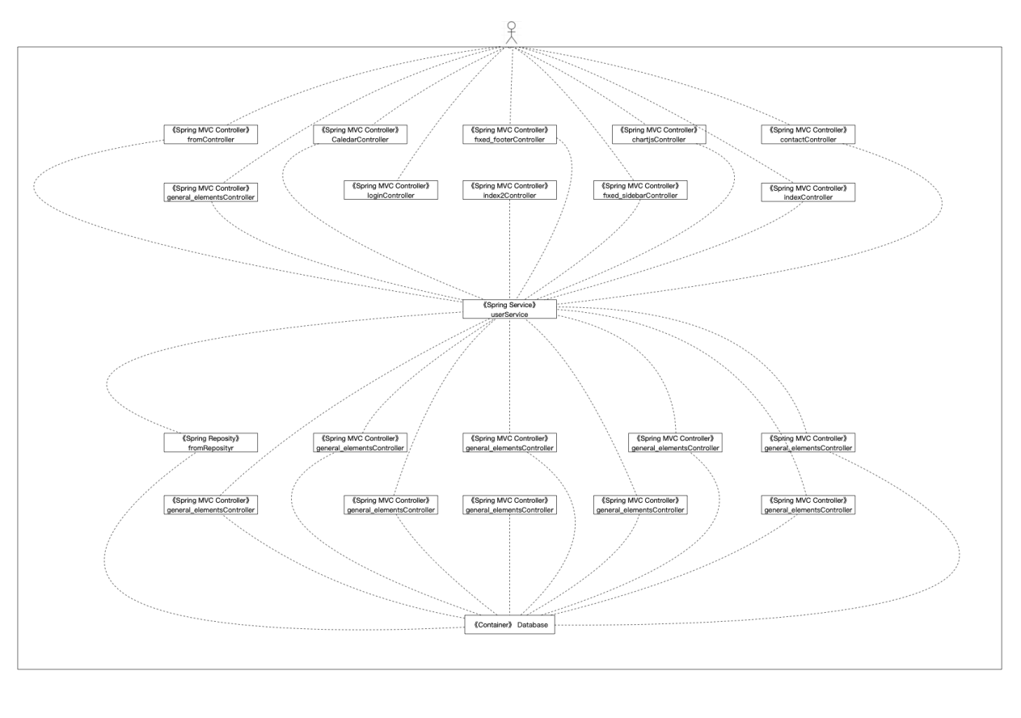

**图2.1.1政府网站组件图**.

## 2.2 问题域设计

### 2.2.1 域模型设计

系统中有三类角色，分别是游客，注册用户，管理员

问卷调查，走进南昌，南昌新闻，招商引资，政策法规，民生反馈，网站视频，注册页面，登录页面，9个主要的系统页面

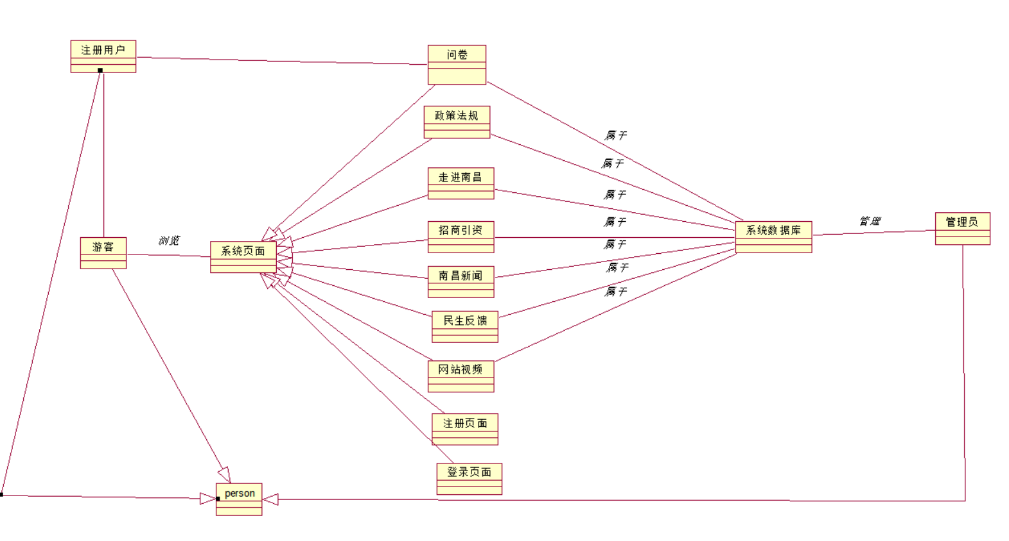

图2.2.1.1政府网站系统域模型

### 2.2.2 Service接口设计

## IMG_256

## 图2.2.2.1类图

## 2.3 持久化设计

### 2.3.1 数据库设计

根据需求我们设计的数据库有五个表，

person,用来存放所有的人员信息，

news，用来存放文章的信息，

message,用来存储留言信息，

video,用来存储视频信息，

law,用来存储法律信息。

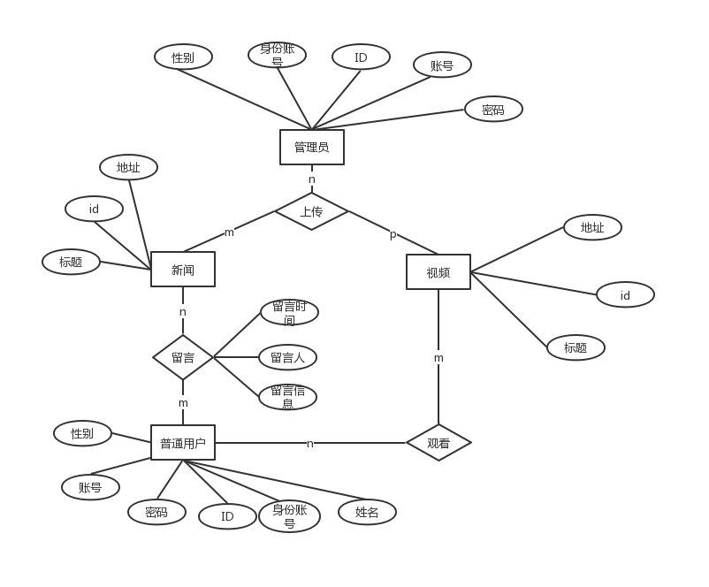

**图2.3.1.1 pdm图**

表格详细情况如下：

**表2.3.1.1 Person**

|  |  |  |  |
| --- | --- | --- | --- |
| 列名 | 数据类型 | 约束 | 备注 |
| ID | int | Primary key | Id |
| P\_name | Varchar(20) | Not null | 姓名 |
| P\_card | Char(18) | Primary key | 身份账号 |
| Age | Number(3) | Not null | 年龄 |
| sex | Char(2) | Not null | 性别 |
| P\_account | Char(8) | Not null | 账号 |
| P\_password | Char(15) | Not null | 密码 |
| email | Char(20) |  | 邮箱 |
| Join\_date | date | Not null | 创号日期 |
| Phone\_number | Number(16) |  | 电话号码 |
| Last\_out | date | Not null | 最后登出时间 |
| type | int | Not null | 用户类型 |

**表2.3.1.2News**

|  |  |  |  |
| --- | --- | --- | --- |
| 列名 | 数据类型 | 约束 | 备注 |
| N\_ID | int | Primary key | 新闻Id |
| headline | Varchar(20) | Not null | 标题 |
| Location | Varchar(255) | Not null | 视频及新闻地址 |
| Time | date | Not null | 时间 |

**表2.3.1.3Video**

|  |  |  |  |
| --- | --- | --- | --- |
| 列名 | 数据类型 | 约束 | 备注 |
| N\_ID | int | Primary key | 视频id |
| headline | Varchar(20) | Not null | 标题 |
| Location | Varchar(255) | Not null | 视频地址 |
| Time | date | Not null | 时间 |

**表2.3.1.4law**

|  |  |  |  |
| --- | --- | --- | --- |
| 列名 | 数据类型 | 约束 | 备注 |
| N\_ID | int | Primary key | 法规ID |
| headline | Varchar(20) | Not null | 标题 |
| Location | Varchar(255) | Not null | 法规 |
| time | date | Not null | 时间 |

**表2.3.1.5message**

|  |  |  |  |
| --- | --- | --- | --- |
| 列名 | 数据类型 | 约束条件 | 备注 |
| N\_ID | int | Foreign key | ID |
| ID | int | Foreign key | 用户id |
| Left\_word | Varchar(255) | Not null | 留言 |
| Left\_time | Date | Not null | 留言时间 |

### 2.3.2 数据访问设计

使用mysql数据库

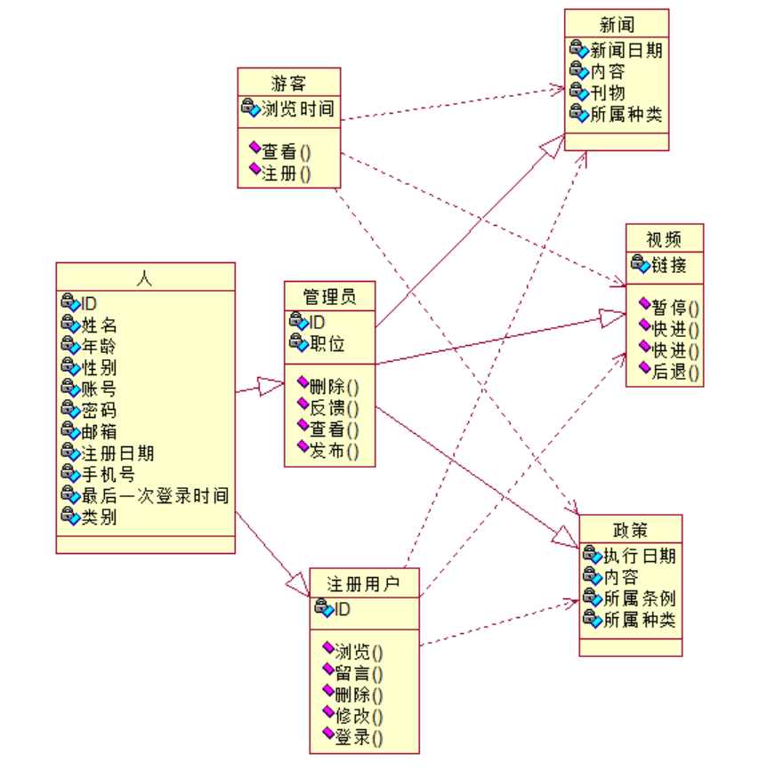

图2.3.2.1类图

## 2.4 界面设计

### 2.4.1 页面链接关系

2.4.1.1链接关系表

|  |  |  |  |
| --- | --- | --- | --- |
| HTTP verb | URL | Action(Controllerl类的方法) | Used for |
| GET | Zf/production/Index.html | 查 | 走进南昌页面 |
| POST | Ht/production.html | 增删改查 | 对走进南昌页面进行更改 |
| GET | Zf/production/Index2.html | 查 | 南昌新闻页面 |
| POST | Ht/production.html | 增删改查 | 对南昌新闻进行更改 |
| GET | Zf/production/form.html | 查 | 招商政策页面 |
| POST | Ht/production.html | 增删改查 | 对招商政策进行更改 |
| GET | Zf/production/general\_elements.html | 查 | 普法宣传页面 |
| POST | Ht/production.html | 增删改查 | 对普法宣传页面进行更改 |
| GET | Zf/production/calendar.html | 查 | 官员日程页面 |
| GET | Zf/production/contact.html | 查 | 普法宣传页面 |
| POST | Ht/production.html | 增删改查 | 对官员日程页面进行更改 |
| GET | Zf/production/chartjs.html | 查 | 精彩视频页面 |
| POST | Ht/production.html | 增删改查 | 对精彩视频页面进行更改 |
| GET | Zf/production/fixed\_sidebar.html | 查 | 问卷调查页面 |
| POST | Ht/production.html | 增删改查 | 对走进南昌页面进行更改 |
| GET | Zf/production.html | 查 | 民生反馈页面 |
| POST | Ht/production/fixed\_footer.html | 增删改查 | 对民生反馈页面进行更改 |
| GET | Zf/production/login.html | 查 | 政府网站登录页面 |
| GET | Ht/login.html | 查 | 后台管理登录页面 |

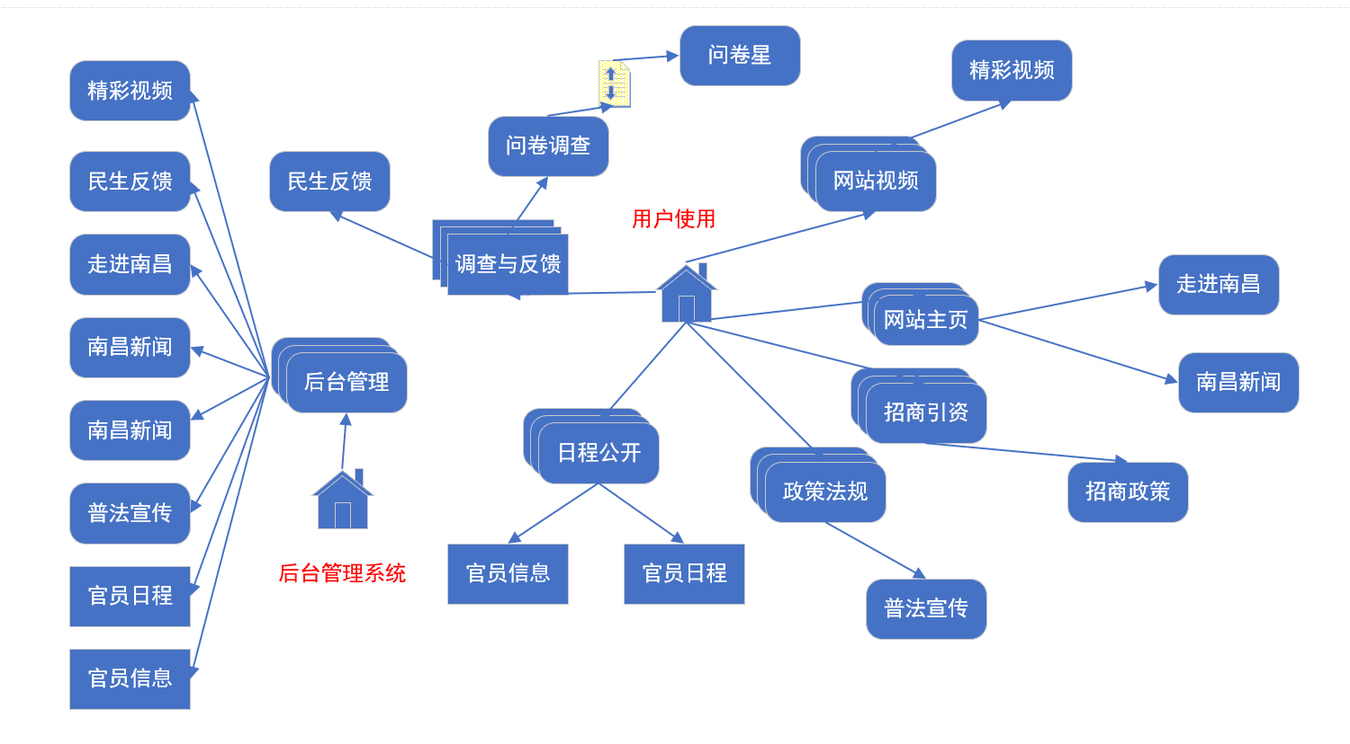

2.4.1.1调用关系图

### 2.4.2 页面设计

Index.html走进南昌页面

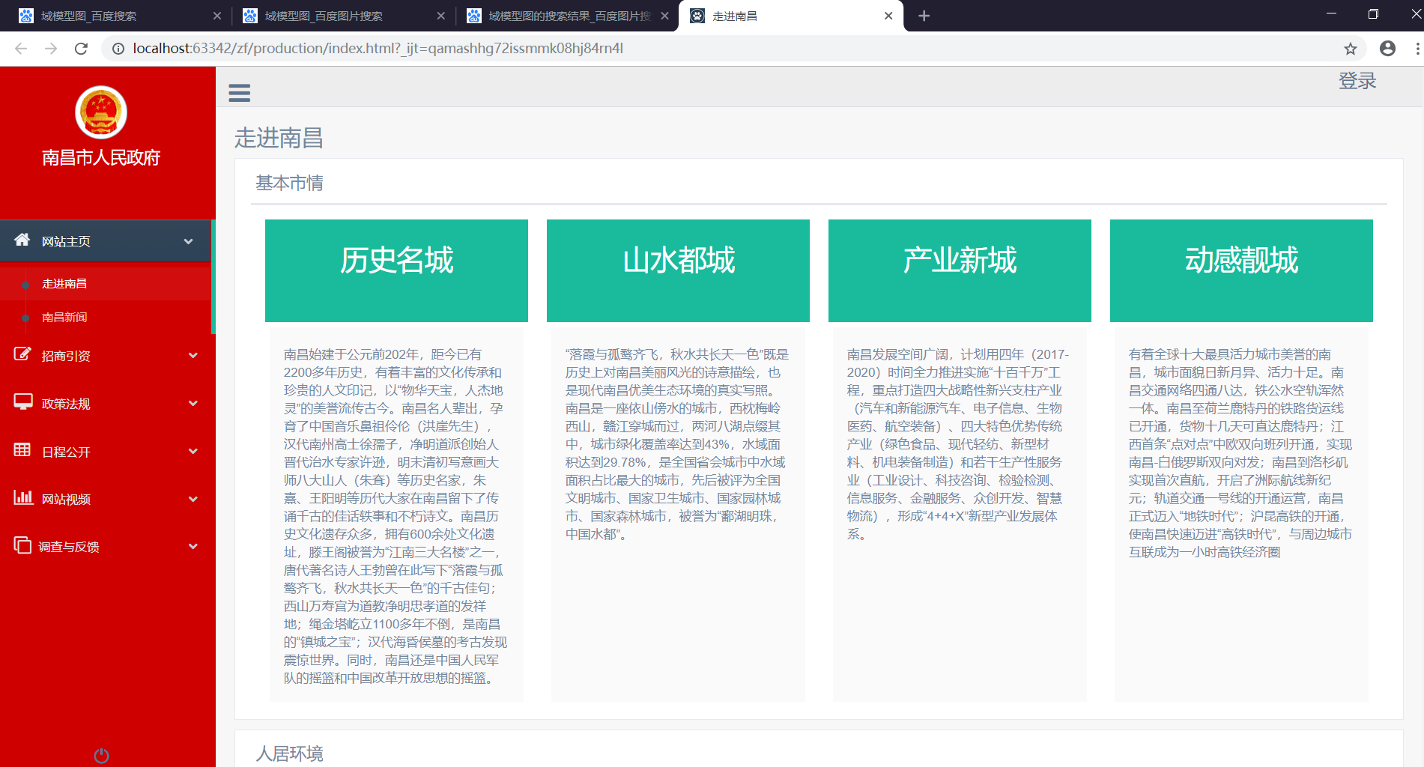

index2.html南昌新闻页面

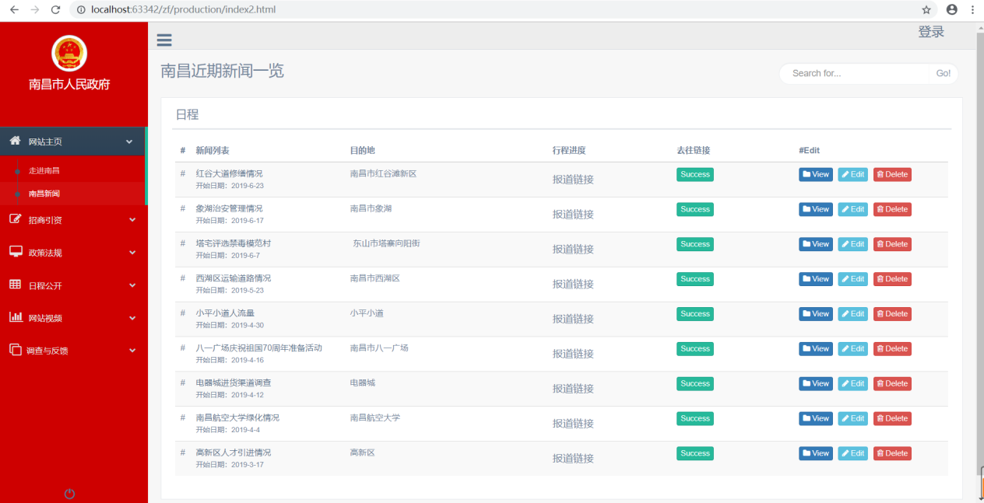

form.html招商政策页面

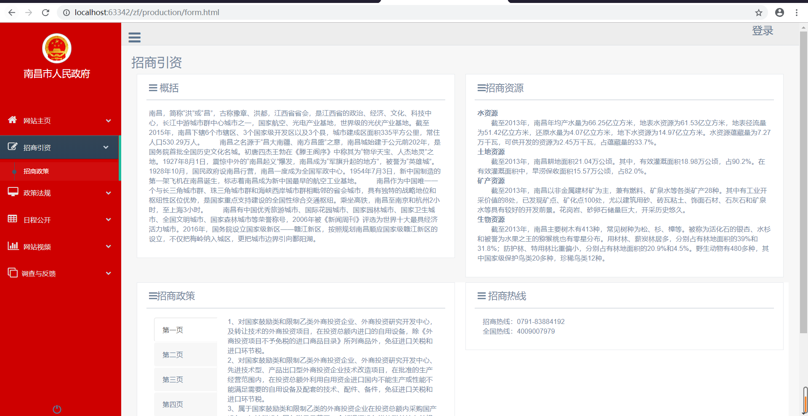

general\_elements.html普法宣传页面

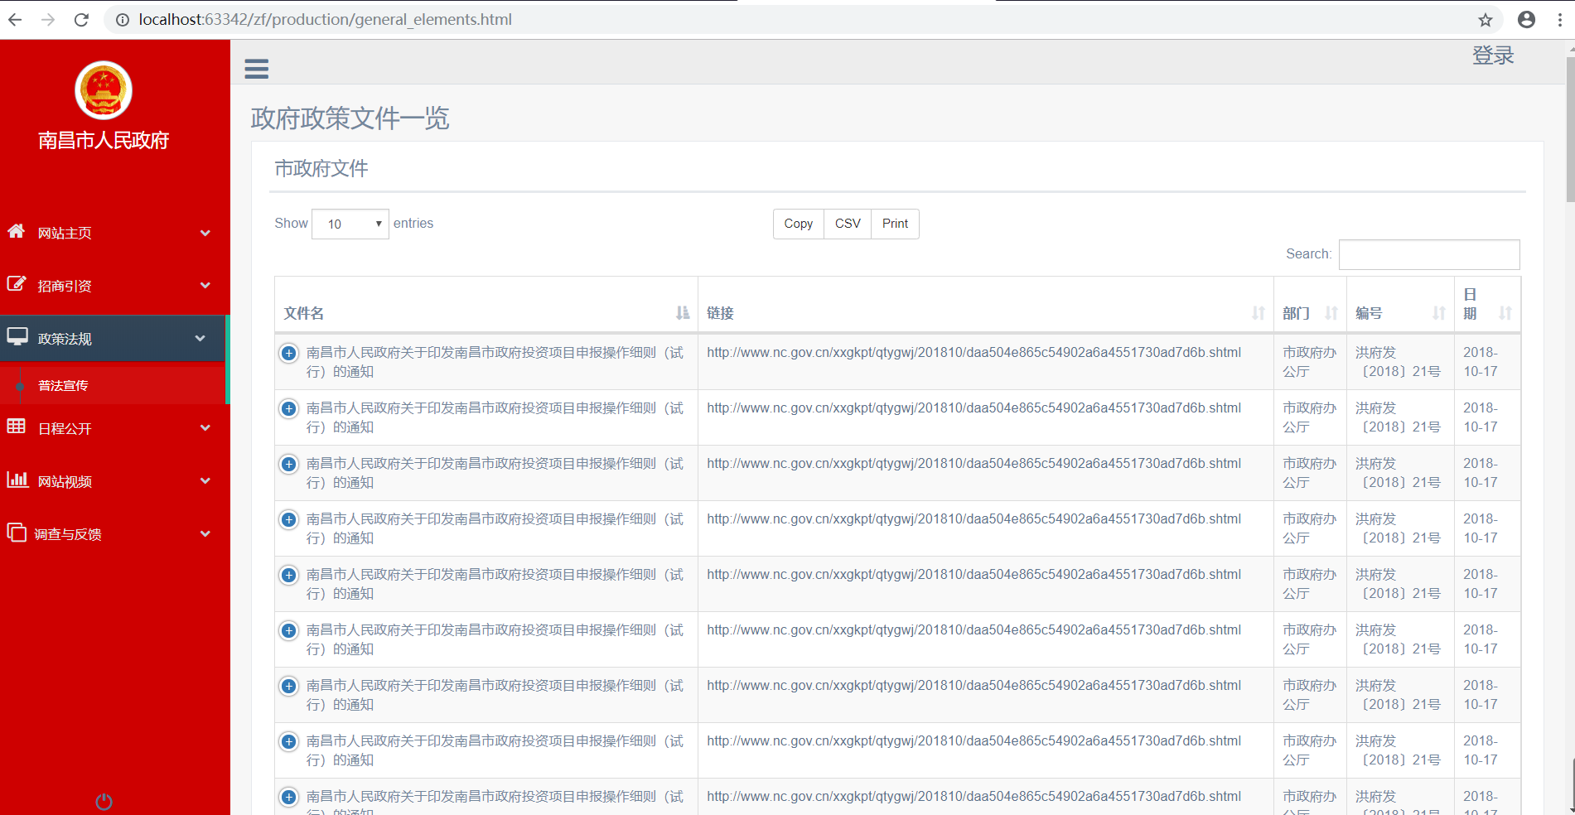

calendar.html官员日程页面

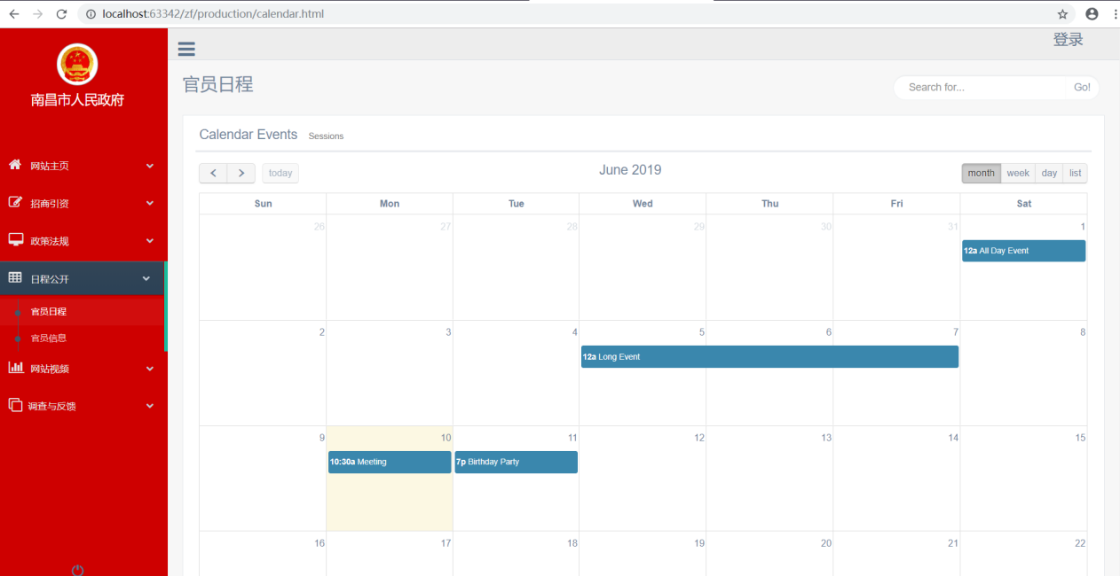

contact.html官员信息页面

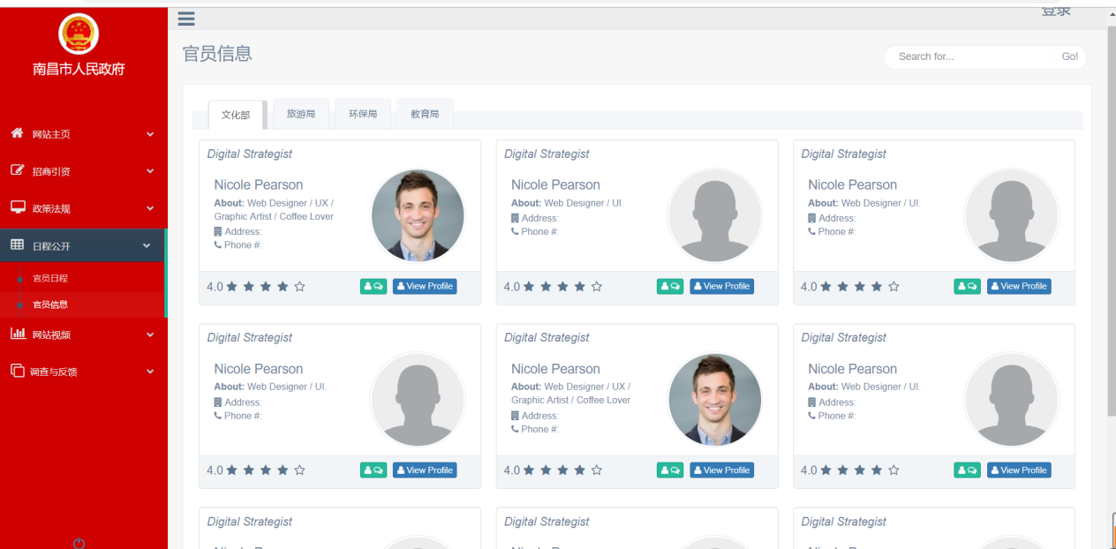

chartjs.html精彩视频页面

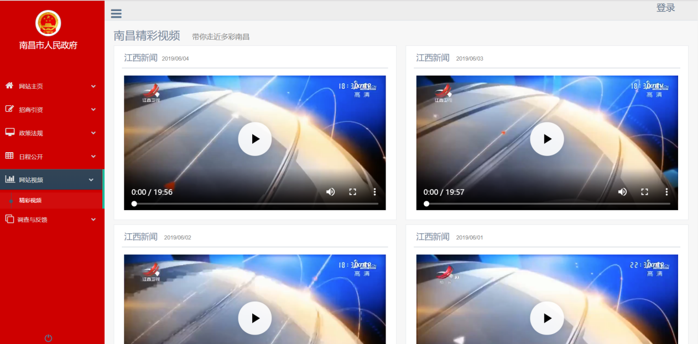

fixed\_sidebar.html问卷调查页面

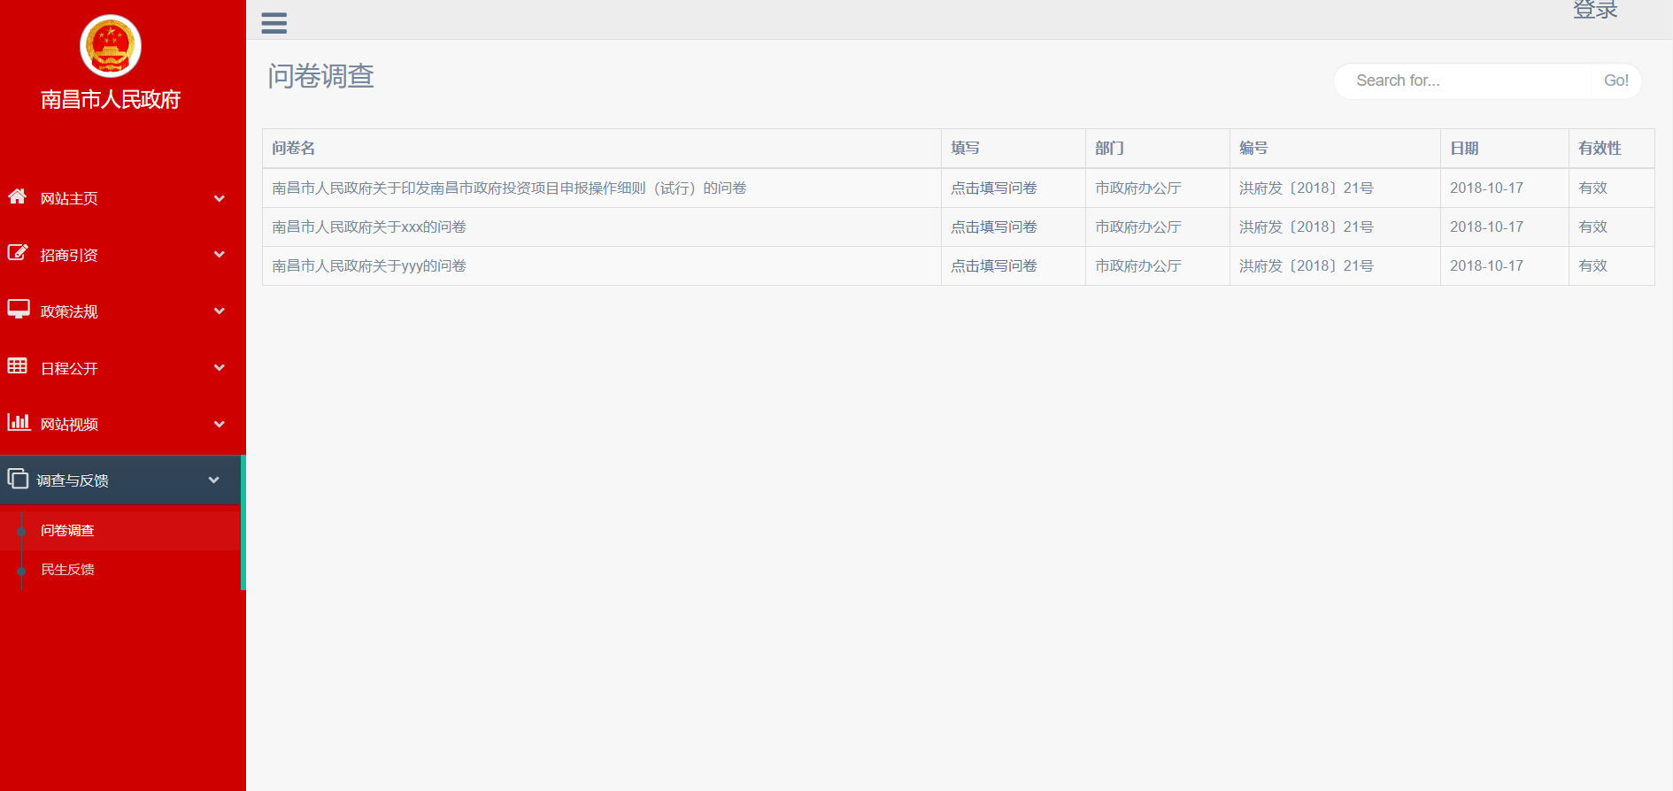

fixed\_footer.html民生反馈页面

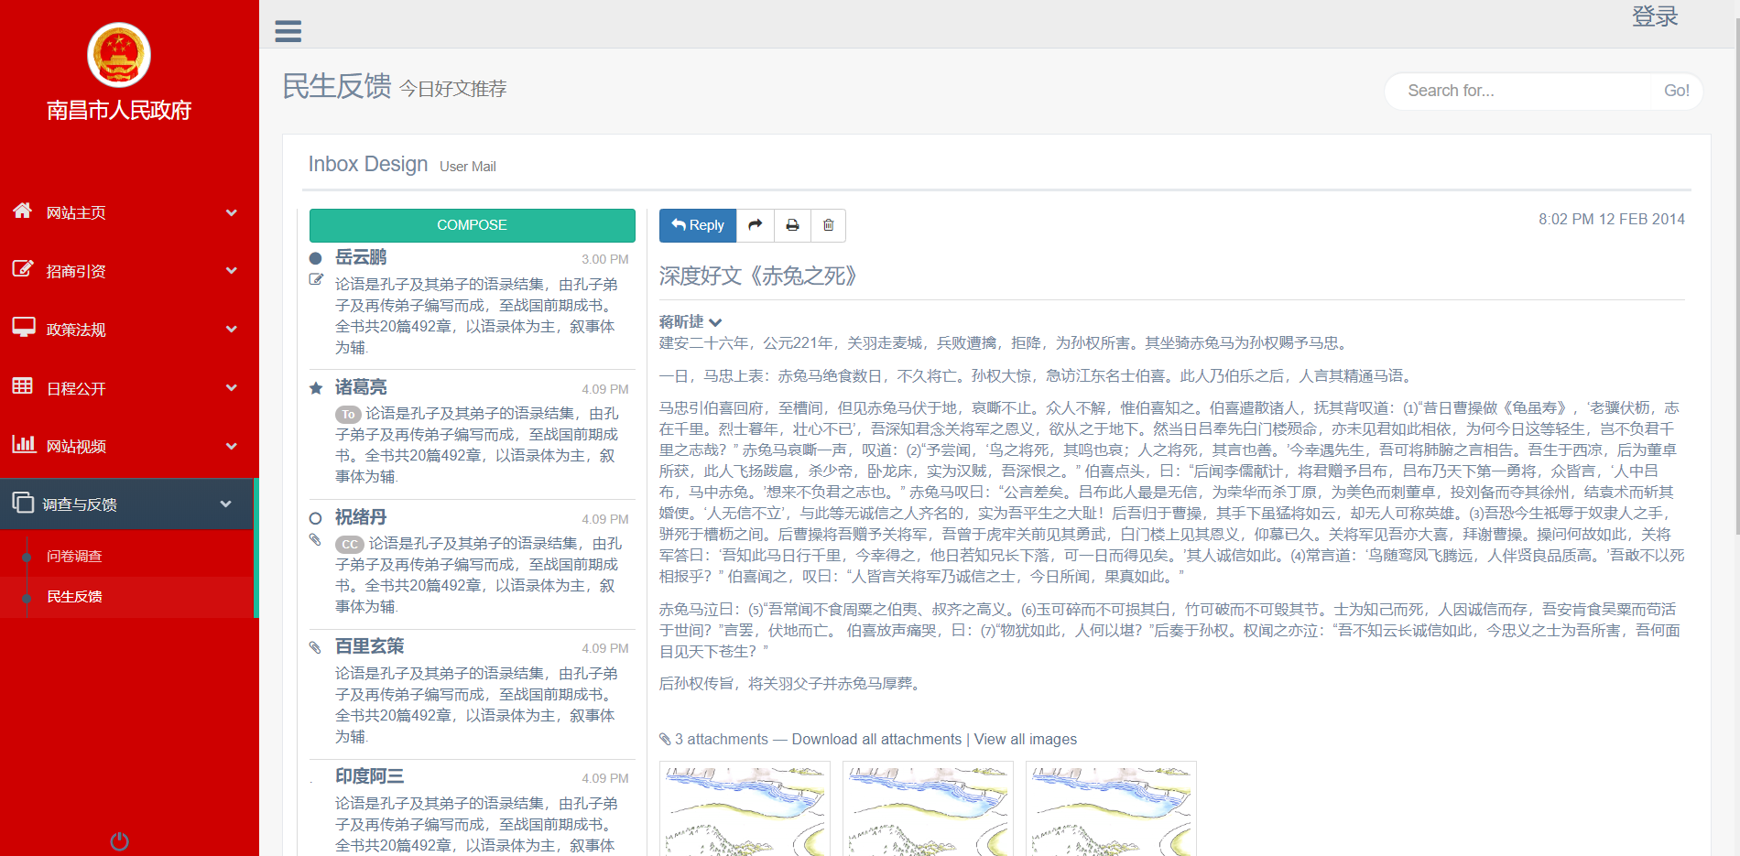

Login.html登录

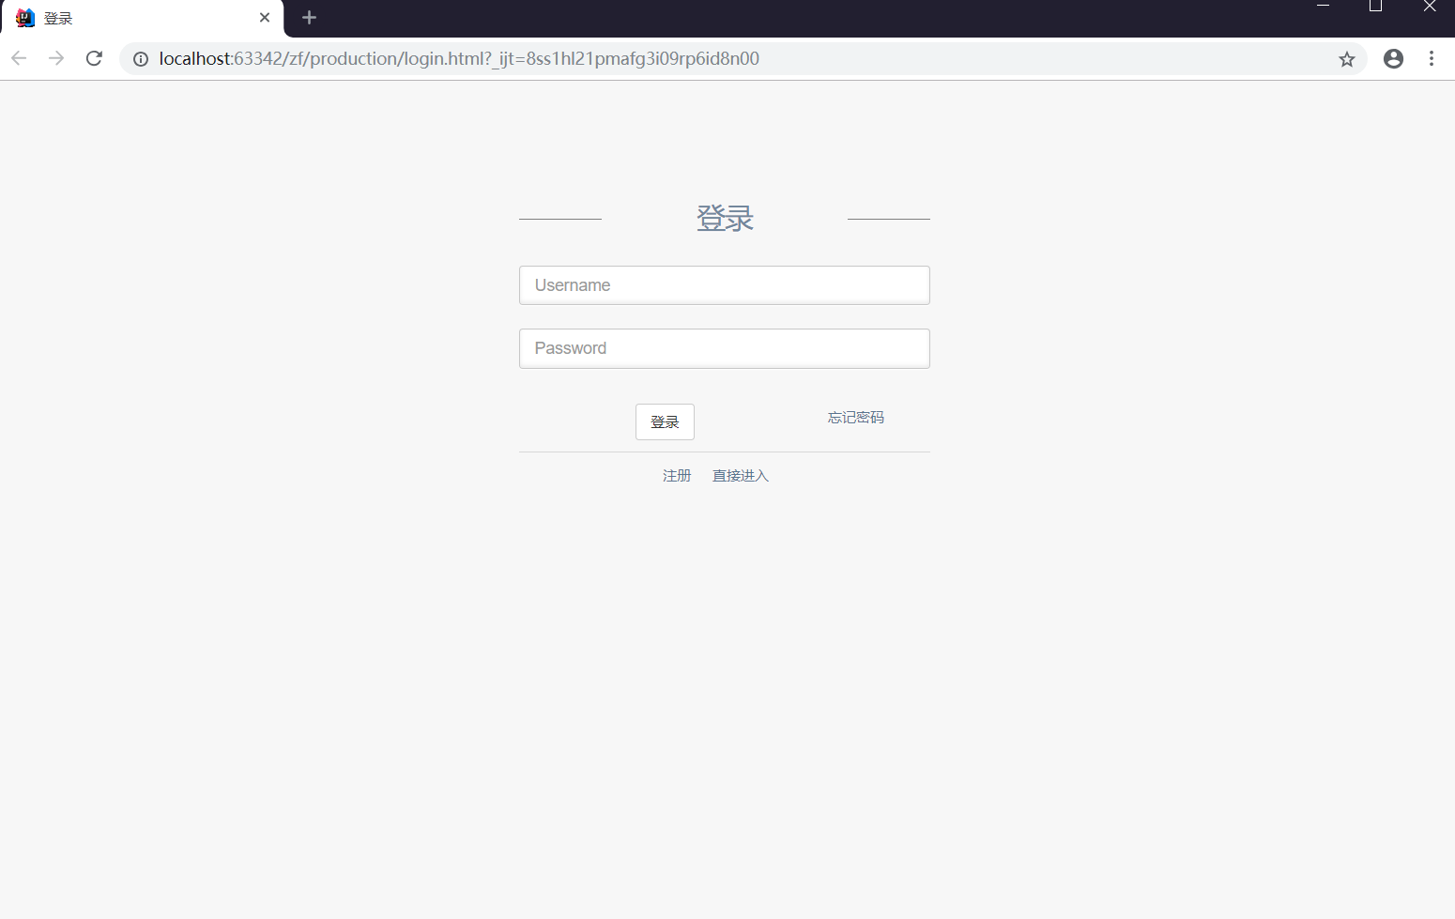

注册

